MARCO PREVITALI
CURRICULUM VITAE
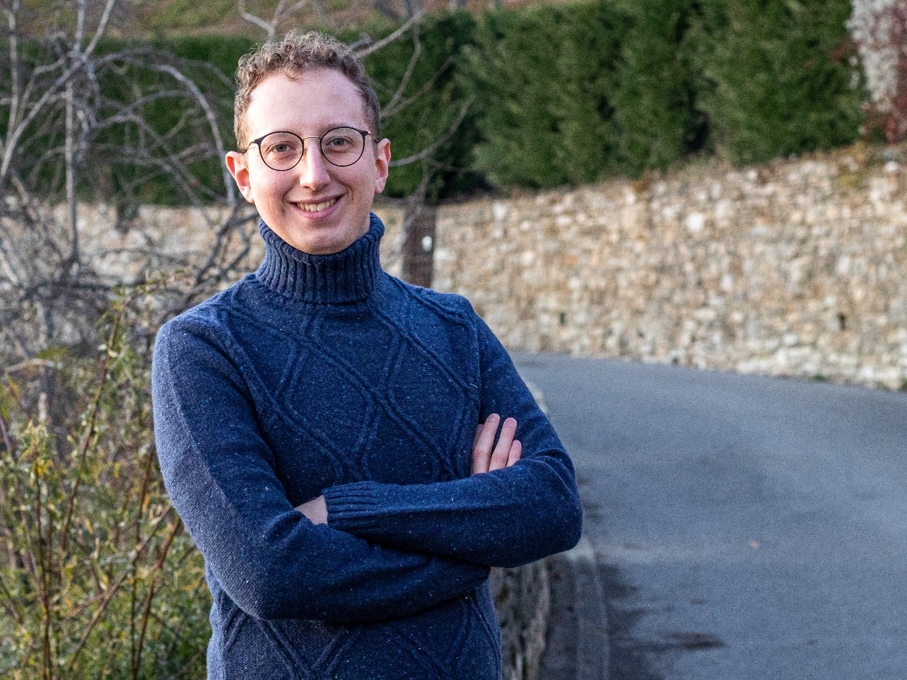

Posizione attuale

01/11/2023 – in corso
Università degli Studi di Bergamo, via dei Caniana 2, Dipartimento di Giurisprudenza
Pubblica Amministrazione
Dottorando di ricerca
Settore GIUR-06/A - Diritto amministrativo e pubblico (ex SSD/IUS 10 – Diritto Amministrativo)
Tematica della ricerca: Strumenti di innovazione, semplificazione, digitalizzazione e accelerazione nella recente disciplina in tema di contratti pubblici in vista del raggiungimento del risultato.

13/06/2024 – in corso
Comune di Bergamo
Consigliere comunale
Presidente I Commissione consiliare (affari generali e legali, personale e rapporti con i cittadini,
decentramento, commercio, servizi demografici, vigilanza urbana, bilanci, tributi,
provveditorato, aziende speciali e società partecipate per materia)

Precedente esperienza

1/10/2022 – 30/09/2023
Università degli Studi di Bergamo, via dei Caniana 2, Dipartimento di Giurisprudenza
Pubblica Amministrazione
Assegnista di ricerca
SSD/IUS 05 – Diritto dell’Economia
Progetto Next Generation UPP, progetto di ricerca coinvolgente le università del Nord-ovest e gli uffici giudiziari della medesima area, volto all'analisi, al supporto e all'implementazione
dell'Ufficio per il processo. Ambiti assegnati: Tribunali di Bergamo e di Cremona.
A.A. 2023/2024, I Semestre
Università degli Studi di Bergamo, via dei Caniana 2, Dipartimento di Giurisprudenza
Pubblica Amministrazione
Tutorato didattico/attività didattica integrativa nell’ambito del corso di Diritto costituzionale, 20 ore, IUS/08, titolari proff. Anna Lorenzetti e Andrea Patanè.

A.A. 2022/2023
Università degli Studi di Bergamo, via dei Caniana 2, Dipartimento di Giurisprudenza
Pubblica Amministrazione
Cultore di materia
Istituzioni di diritto pubblico
Corso di laurea in Economia aziendale
Dipartimento di Scienze Aziendali
A.A. 2022/2023, II Semestre
Università degli Studi di Bergamo, via dei Caniana 2, Dipartimento di Giurisprudenza
Pubblica Amministrazione
Tutorato didattico/attività didattica integrativa nell’ambito del corso di Diritto costituzionale avanzato, IUS/08, titolare prof.ssa Barbara Pezzini

A.A. 2022/2023, II Semestre
Università degli Studi di Bergamo, via dei Caniana 2, Dipartimento di Giurisprudenza
Pubblica Amministrazione
Tutorato didattico/attività didattica integrativa nell’ambito del corso di Diritto dell’economia, IUS/05, titolare prof.ssa Elisabetta Bani

A.A. 2022/2023, I Semestre
Corso di Diritto delle Organizzazioni del Terzo Settore
Resp. della didattica: prof.ssa Elisabetta Bani
Corso di Laura Magistrale in Diritti dell’uomo, Migrazioni, Cooperazione internazionale
Lezione in materia di Terzo Settore e rapporti con la Pubblica Amministrazione

MARZO 2021-APRILE 2022
Università degli Studi di Bergamo, via dei Caniana 2
Pubblica Amministrazione
Membro del Senato Accademico dell'Università degli Studi di Bergamo

DICEMBRE 2021-FEBBRAIO 2022
Università degli Studi di Bergamo, via dei Caniana 2
Pubblica Amministrazione
Membro del "Gruppo di emergenza covid" dell'Università degli studi di Bergamo
Task force creata dal Rettore dell'Università per fronteggiare l'emergenza covid e disciplinare le attività accademiche, anche a fronte dei provvedimenti governativi e regionali

MARZO 2021-APRILE 2022
Università degli Studi di Bergamo, c/o Dipartimento di Giurisprudenza, Via Moroni n. 255, 24122, Bergamo
Pubblica Amministrazione
Membro del Consiglio del Corso di Studi in Giurisprudenza, Dipartimento di Giurisprudenza,
Università degli Studi di Bergamo

MARZO 2021-APRILE 2022
Università degli Studi di Bergamo, via dei Caniana 2
Pubblica Amministrazione
Membro della Consulta degli Studenti dell'Università
degli Studi di Bergamo

NOVEMBRE 2021 – APRILE 2022
Università degli Studi di Bergamo, via dei Caniana 2
Pubblica Amministrazione
Presidente della Commissione per il regolamento della Consulta degli studenti dell'Università degli studi di Bergamo
Ho coordinato e presieduto la commissione al fine di redigere e approvare il primo regolamento sul funzionamento della Consulta, organismo consultivo dell'Università, anche in collaborazione con l'ufficio affari generali e legali e la Direzione generale

NOVEMBRE 2021 – FEBBRAIO 2022
Università degli Studi di Bergamo – c/o Ufficio Orientamento e Programmi Internazionali, Via San Bernardino 72/e, 24122, Bergamo
Pubblica Amministrazione
Collaborazione presso l’ufficio Orientamento dell’Università degli Studi di Bergamo
Attività di orientamento e informazione presso le scuole della Provincia

GENNAIO 2021 - SETTEMBRE 2021
Università degli Studi di Bergamo – c/o Ufficio Orientamento e Programmi Internazionali, Via San Bernardino 72/e, 24122, Bergamo
Pubblica Amministrazione
Tutor presso l’ufficio Orientamento dell’Università degli studi di Bergamo
Mansioni di supporto delle attività di orientamento in ingresso alle matricole per un rapido inserimento nel mondo universitario. Attività di mediazione volta a favorire il recupero delle situazioni critiche e aumentare il tasso di successo nel sostenimento degli esami

MARZO 2021 – GIUGNO 2021
Avv. Aldo Coppetti, Studio legale Coppetti, via Stoppani 15, Bergamo
Ente privato, studio legale
Tirocinio curriculare, Attività di ricerca giuridica e supporto all'istruzione dei fascicoli

OTTOBRE 2017 - ATTUALE
Comune di Bergamo, Ufficio elezioni
Pubblica amministrazione
Scrutatore di seggio presso il Comune di Bergamo

FEBBRAIO 2015
Tribunale di Bergamo, via Borfuro 11/A, Bergamo
Pubblica amministrazione
Stage curriculare presso la terza cancelleria monocratica penale del Tribunale di Bergamo
Attività di supporto amministrativo ed assistenza in udienza

Esperienza politica

OTTOBRE 2023 – PRESENTE
Partito Democratico di Bergamo
Presidente dell’Assemblea cittadina

NOVEMBRE 2019 – APRILE 2022
Componente dell’Associazione studentesca Uni+ con diversi incarichi direttivi

SETTEMBRE 2020 – DICEMBRE 2022
Giovani Democratici di Bergamo
Responsabile provinciale Diritti e Giustizia, membro dell’esecutivo provinciale

DICEMBRE 2022 – APRILE 2023
Delegato Giustizia dei Giovani Democratici di Bergamo

SETTEMBRE 2020 – PRESENTE
Membro della Direzione provinciale dei Giovani Democratici di Bergamo

DICEMBRE 2022 – PRESENTE
Membro della Direzione provinciale del Partito Democratico di Bergamo

GIUGNO 2023 – OTTOBRE 2023
Co-responsabile organizzativo dei tavoli tematici di lavoro del Partito Democratico città di Bergamo per la stesura del programma elettorale per le elezioni amministrative del 2024

DICEMBRE 2022 – LUGLIO 2023
Gioventù federalista europea
Tesoriere regionale, Regione Lombardia

Istruzione e formazione

SETTEMBRE 2011 – LUGLIO 2016
Diploma di istruzione secondaria superiore (liceo delle scienze umane), Liceo Paolina Secco Suardo, Via Angelo Maj 8, Bergamo
Ho svolto l’attività di rappresentante degli studenti nel consiglio di classe per gli ultimi tre anni
consecutivi e per un anno sono stato anche rappresentante degli studenti della succursale dell’Istituto
Diploma di Scuola secondaria superiore, votazione 80/100

SETTEMBRE 2016 – APRILE 2022
Corso di Laurea Magistrale a ciclo unico in Giurisprudenza – Università degli Studi di Bergamo
Tesi: “Co-progettazione e co-programmazione: la compartecipazione nell’ambito sociale tra sussidiarietà e tutela della concorrenza”. Relatrice: Prof.ssa Gabriella Crepaldi
Laurea Magistrale con voto di 108/110

MADRELINGUA Italiana

ALTRE LINGUE

Inglese
• Capacità di lettura Buono, B2
• Capacità di scrittura Buono, B2
• Capacità di espressione orale Buono, B2

Francese
• Capacità di lettura Buono, B1
• Capacità di scrittura Buono, B1
• Capacità di espressione orale Buono, B1

CAPACITÀ E COMPETENZE RELAZIONALI
Vivere e lavorare con altre persone, in ambiente multiculturale, occupando posti in cui la comunicazione è importante e in situazioni in cui è essenziale lavorare in squadra (ad es. cultura e sport), ecc. Buone capacità di lavorare in gruppo e squadra, maturate attraverso esperienze di tipo lavorativo (guardia museale, tutor POT presso l’ufficio orientamento, rappresentante degli studenti) ed in ambito associativo e di volontariato (educatore in oratorio, incarichi direttivi in associazioni studentesche e politiche) ed in campo artistico (in compagnie teatrali e durante corsi di formazione in ambito teatrale).

CAPACITÀ E COMPETENZE ORGANIZZATIVE
Ad es. coordinamento e amministrazione di persone, progetti, bilanci; sul posto di lavoro, in attività di volontariato (ad es. cultura e sport), a casa, ecc. Buone capacità di coordinamento e amministrazione di progetti, maturate in ambito artistico (attraverso incarichi direttivi e gestori di compagnie e gruppi teatrali) ed in ambito associativo (incarichi direttivi in associazioni studentesche e politiche), attraverso il coordinamento di persone e attività per il raggiungimento di iniziative, riunioni, eventi pubblici.

CAPACITÀ E COMPETENZE TECNICHE
Con computer, attrezzature specifiche, macchinari, ecc. Ottima competenza nell’uso e gestione di sistemi operativi Windows e Apple Mac
Buona padronanza degli strumenti Microsoft Office e Apple
Buona padronanza nell’utilizzo di strumenti di posta elettronica e internet

PATENTI Patenti B; A2

Il sottoscritto dichiara di essere informato, ai sensi del d.lgs. n.196/2003, che i dati personali raccolti saranno trattati anche con strumenti informatici esclusivamente nell’ambito del procedimento per il quale la presente dichiarazione viene resa.

Bergamo, 25/09/2024

F.to

